**「おおさか食育通信」アクセス数、メルマガ登録者数等**

資料5-4

①アクセス数の推移

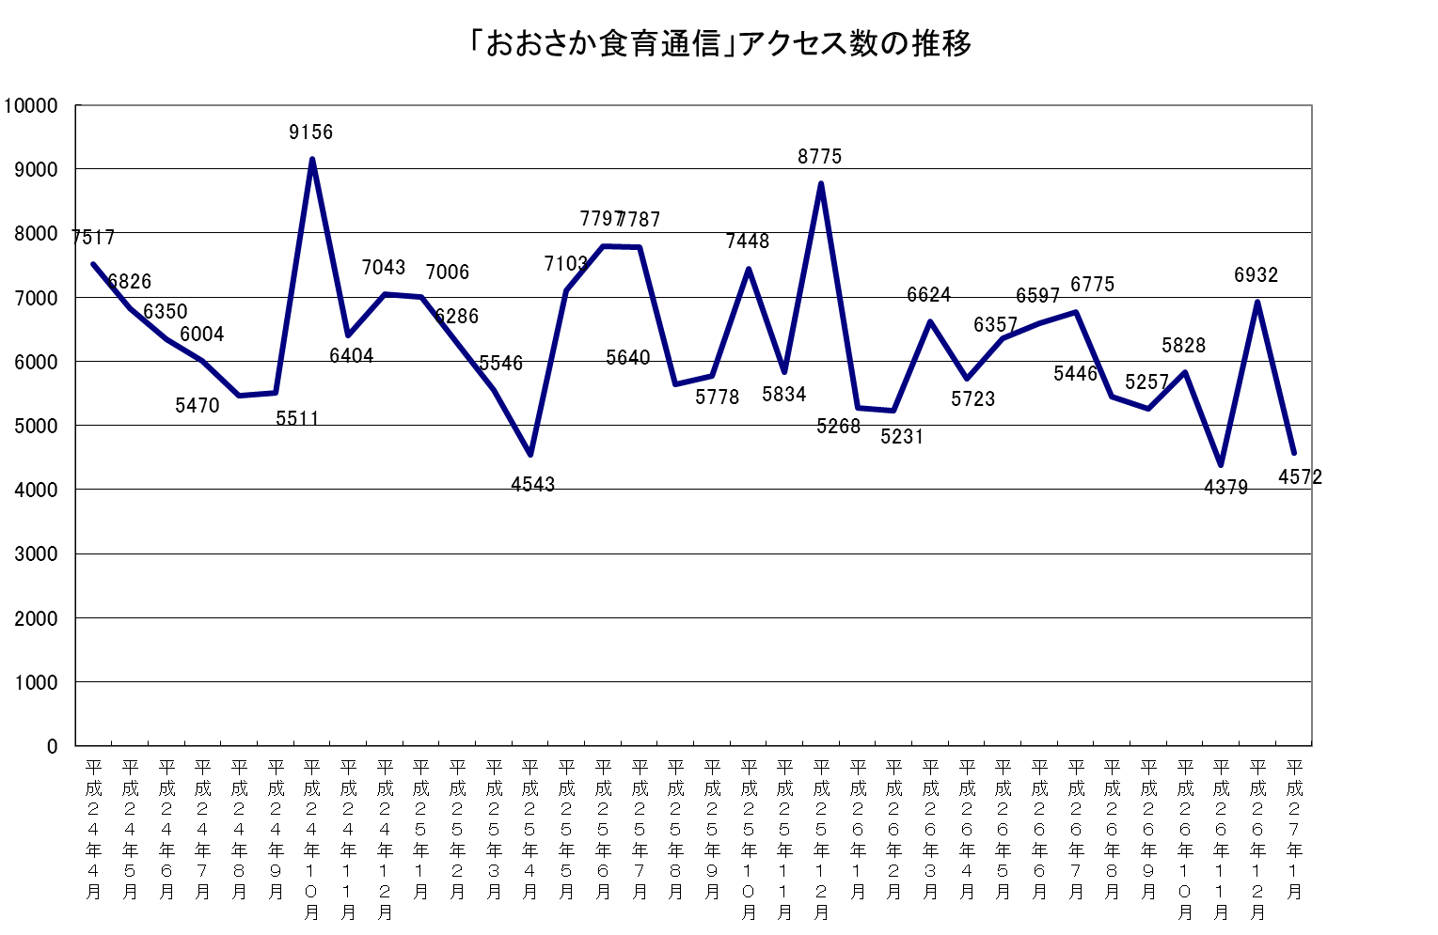

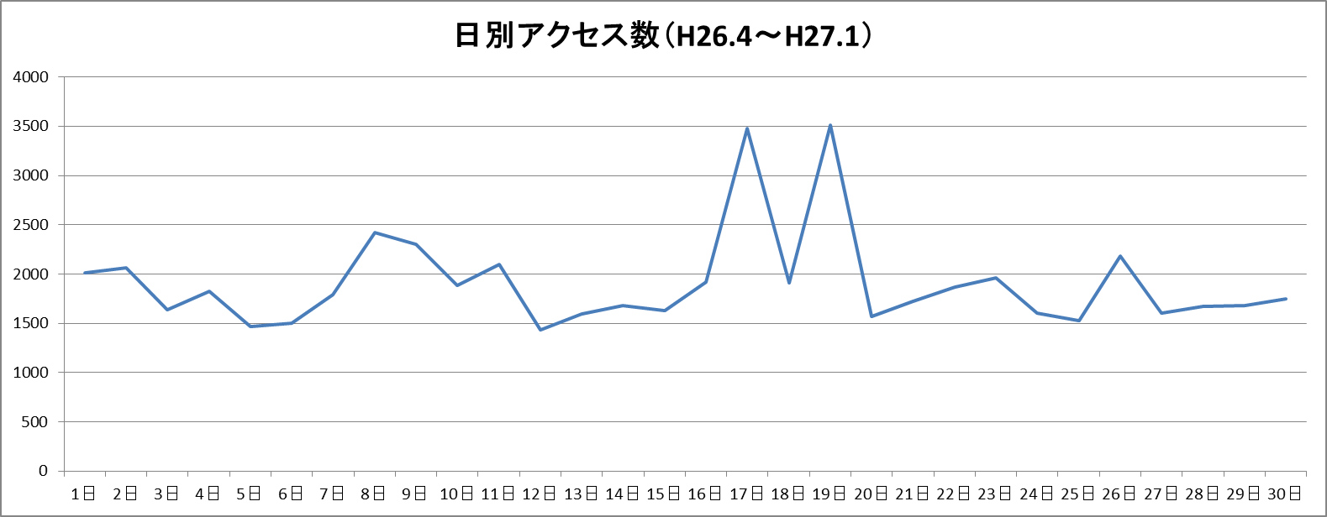

管理栄養士・栄養士養成施設リンク掲載施設

お知らせ・イベント情報掲載

食育マガジンの発行

（メールマガジン配信）

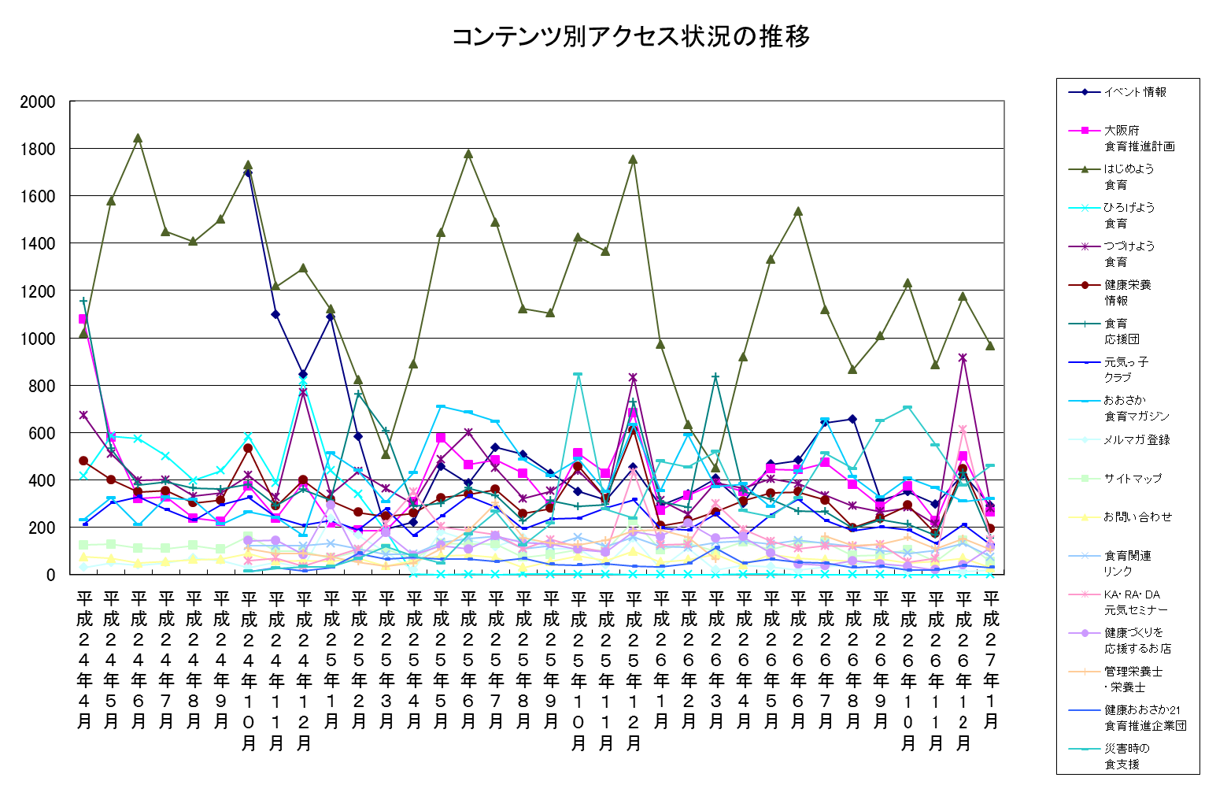②コンテンツ別アクセス状況

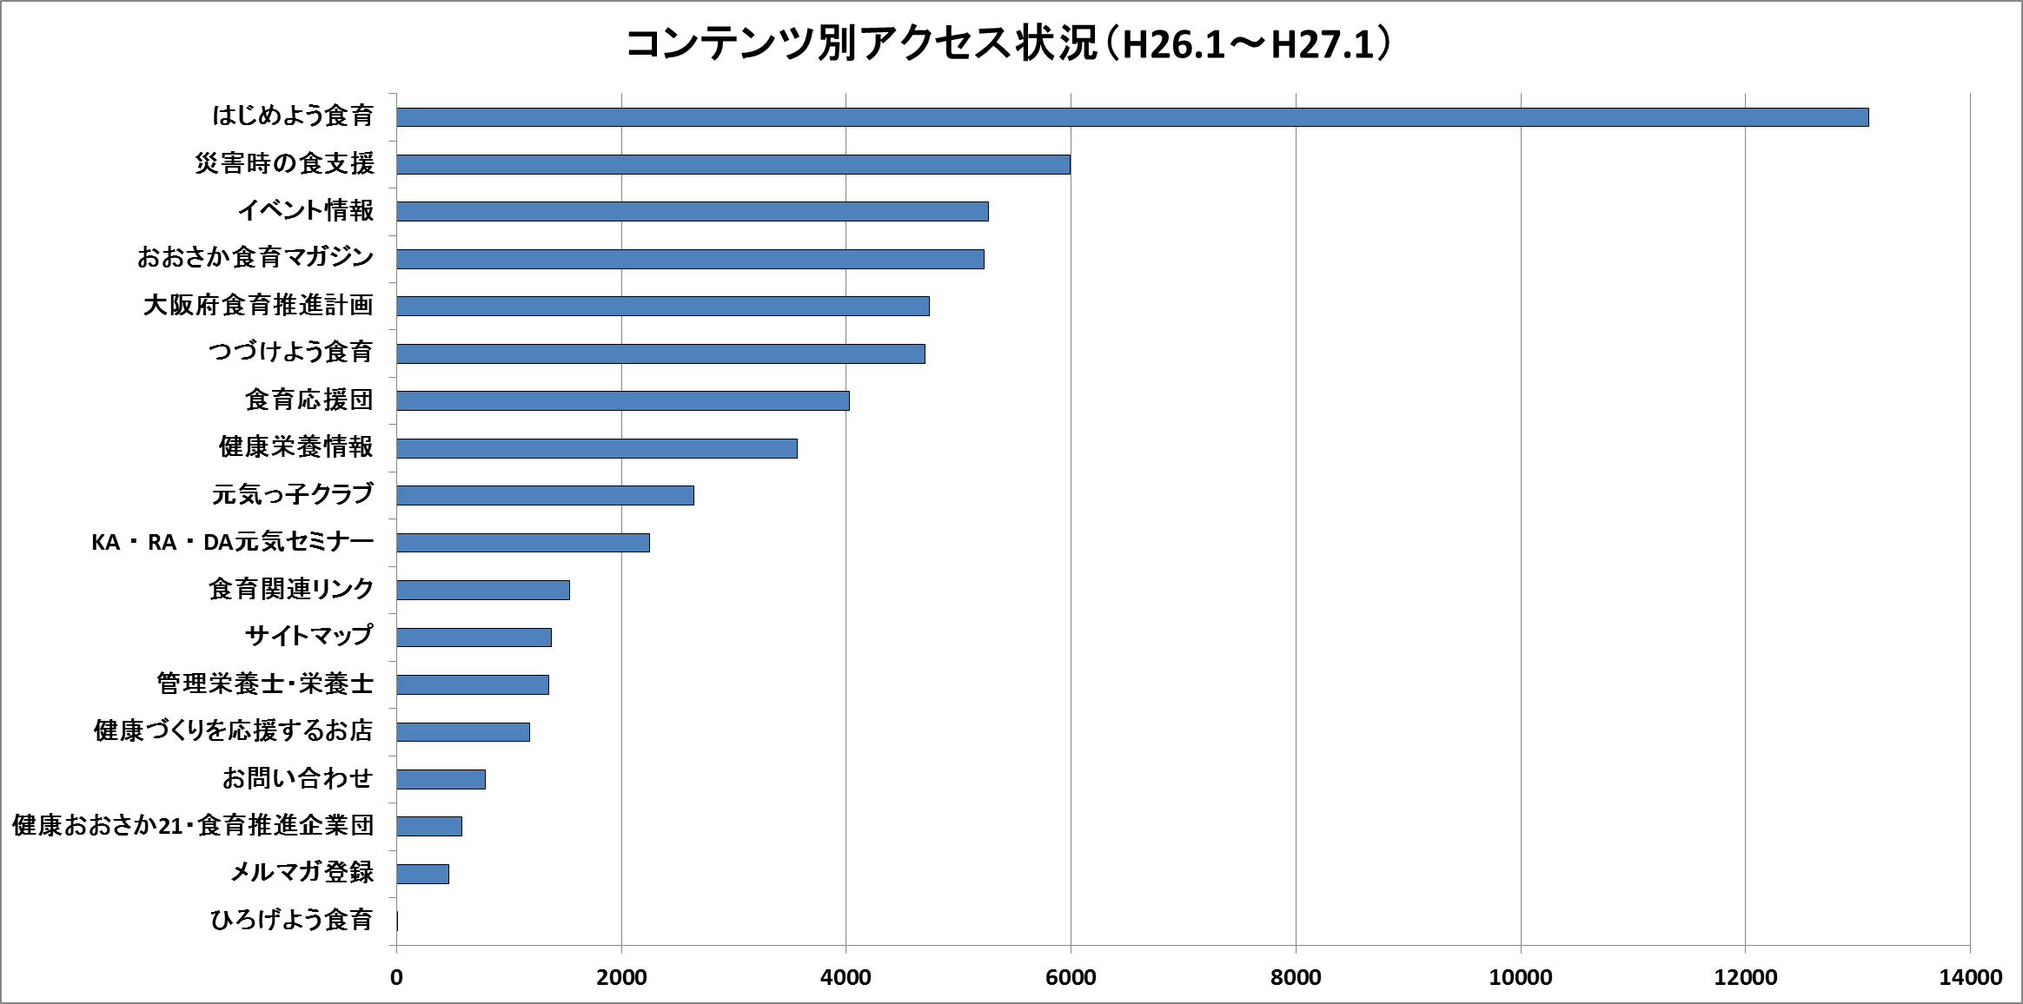

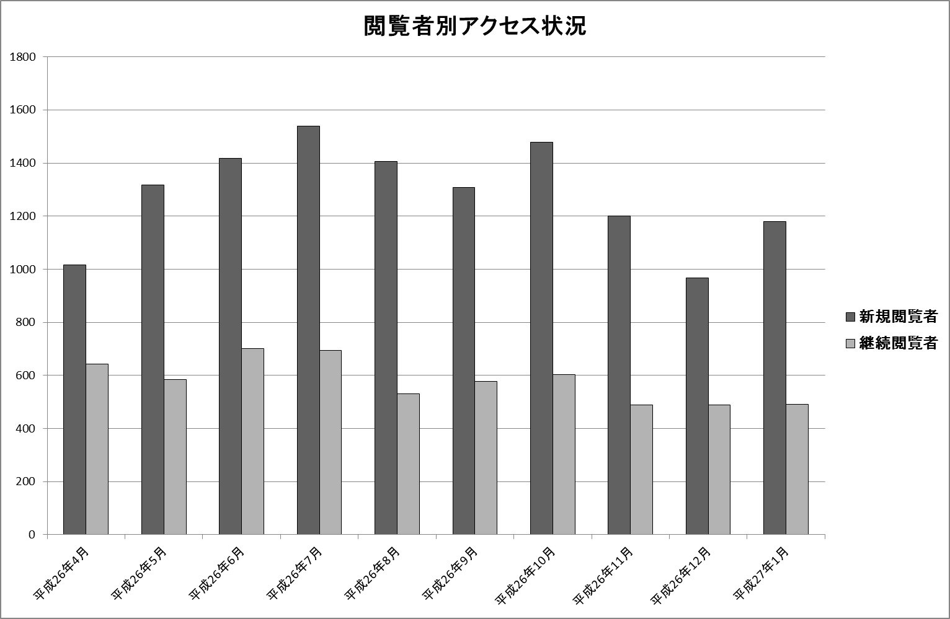③閲覧者別アクセス状況

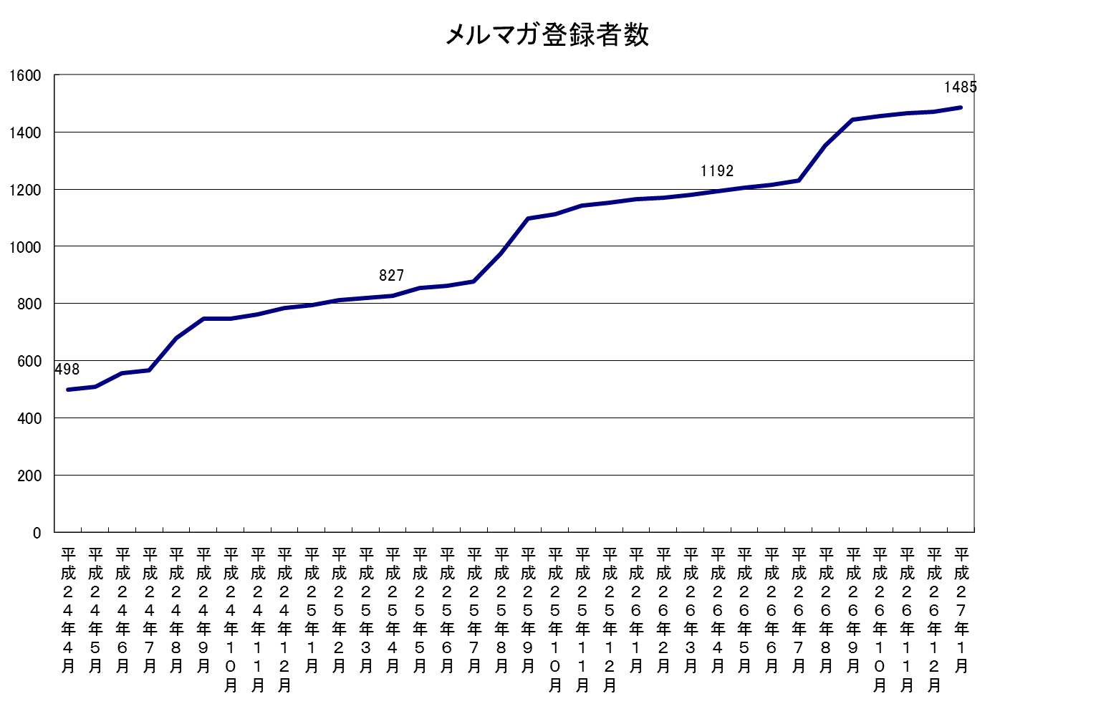④メルマガ登録者数の推移

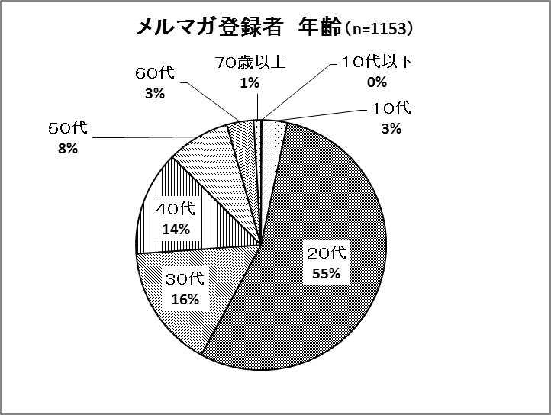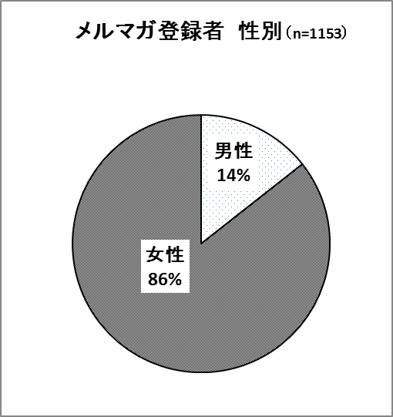⑤メルマガ登録者の状況（登録時アンケート結果）

